小五班每日动态
每一个小日子
2024.4.25 周四 晴
记录人：陈鸿
※一日活动篇
◎今日来园人数：18人,4人请假。
◎早点：：鲜牛奶、奶味方块。
◎午餐：红豆饭、红烧鸦片鱼、山药腐竹炒胡萝卜、生菜蘑菇肉沫汤。
◎水果：雪梨、香蕉。
◎午点：七彩面疙瘩。
序号 | 姓名 | 打招呼 | 自主放物品 | 午饭情况 | 午睡情况 | 午点情况 | 大便情况
1 | 吴彧辰 | ☆ | ☆ | ☆ | ☆ | ☆
2 | 何清墨 | △ | ☆ | ☆ | ☆ | ☆
3 | 吴歆悦 | 请假
4 | 马朵艺 | ☆ | ☆ | ☆ | ☆ | ☆
5 | 冯梦瑶 | ☆ | ☆ | ☆ | ☆ | ☆
6 | 刘芷桐 | ☆ | ☆ | ☆ | ☆ | ☆
7 | 张妤 | ☆ | ☆ | ☆ | ☆ | ☆
8 | 周泽琦 | ☆ | ☆ | ☆ | ☆ | ☆
9 | 梁宇润 | △ | ☆ | ☆ | ☆ | ☆
10 | 于悠 | ☆ | ☆ | ☆ | ☆ | ☆
11 | 郭瑞晨 | ☆ | ☆ | ☆ | ☆ | ☆
12 | 黄宇哲 | ☆ | ☆ | ☆ | ☆ | ☆
13 | 冯文尧 | ☆ | ☆ | ☆ | ☆ | ☆
14 | 孙瀚哲 | ☆ | ☆ | ☆ | ☆ | ☆
15 | 张子熠 | ☆ | ☆ | ☆ | ☆ | ☆
16 | 刘宸汐 | ☆ | ☆ | ☆ | ☆ | ☆
17 | 吴曦陌 | 请假
18 | 叶宸泽 | ☆ | ☆ | ☆ | ☆ | ☆
19 | 方书彦 | 请假
20 | 邱梓安 | ☆ | ☆ | ☆ | ☆ | ☆
21 | 霍学辰 | ☆ | ☆ | ☆ | ☆ | ☆
22 | 陆明轩 | 请假
打招呼：能主动跟老师打招呼☆，提醒后打招呼△
自主放物品：能够将水杯放在水杯架上，把物品摆放在抽屉里☆
午饭情况：能够独立把饭菜吃完☆
午睡情况：能够在1点前入睡☆
午点情况：能够独立把午点吃完☆

※户外游戏篇

今天我们玩的是户外混班游戏，自由选择自己喜欢的游戏，真好玩呀！

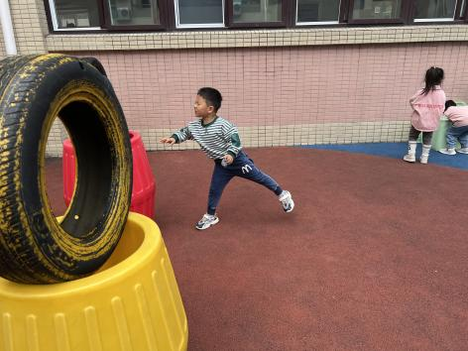 | 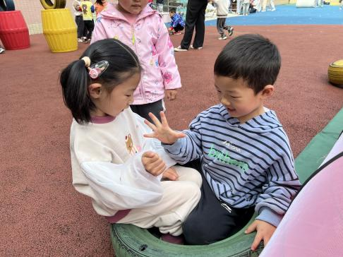
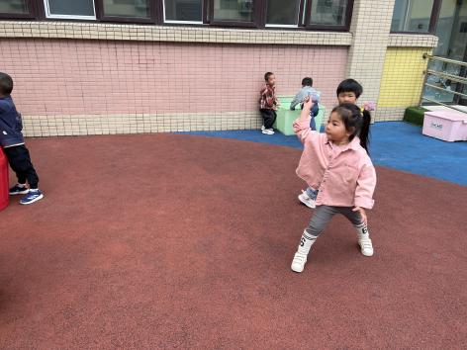 | 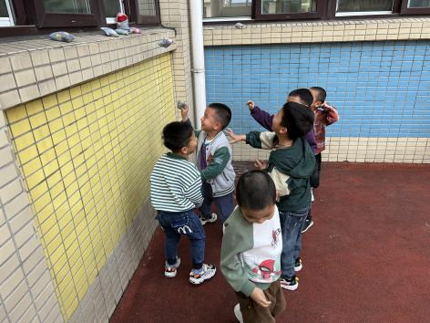

※集体活动篇

今天我们开展的集体活动是美术活动《骑行驾照》，驾照是每个驾驶者必备的证件，它不仅代表着驾驶者的合法身份，更是衡量其驾驶技能和安全意识的重要标准。对于幼儿来说，驾照可能是一个陌生而有趣的概念。因此，通过“骑行驾照”这一美术活动，旨在引导幼儿了解交通安全知识，培养他们的安全意识和绘画兴趣。

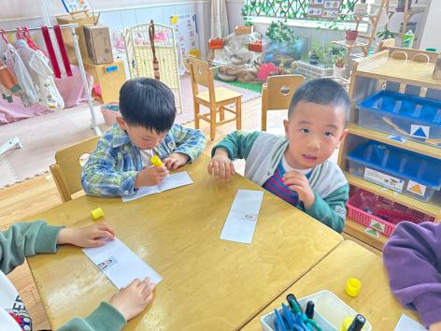 | 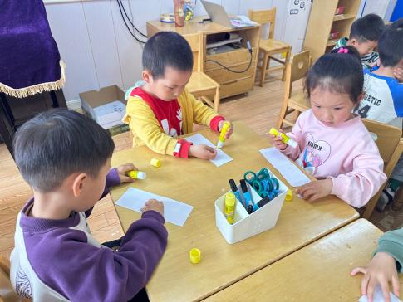
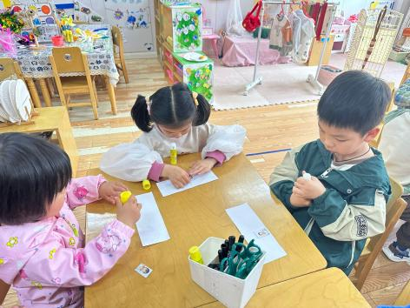 | 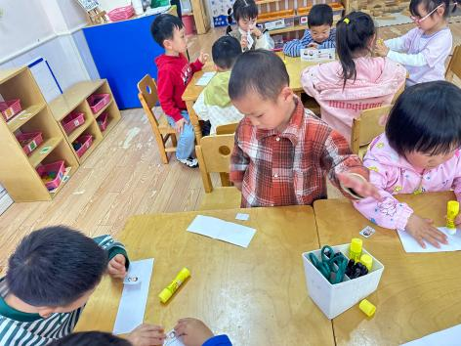
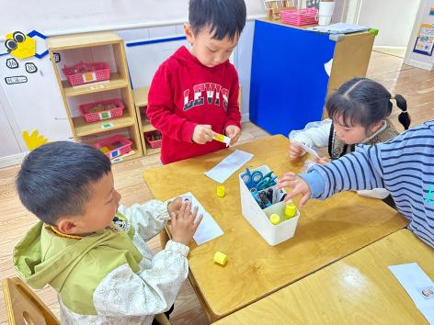 | 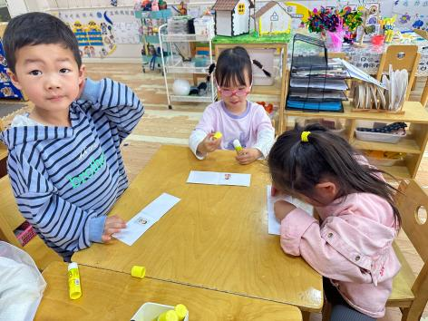

※温馨提示篇
★春天是传染病高发季，提醒家长注意帮孩子及时修剪指甲，注意个人卫生，做好传染病预防措施。
★今天是周五，我们不开展全托不夜宿班，请大家3:30准时来园接孩子哦！

